Neem aan dat de dissociatie van het twee-atomig molecuul Y₂(g) 2 Y(g) een endotherme reactie is. In figuur 4.1 staat schematisch de evenwichtssituatie weergegeven.
In figuur 4.2 staat een andere, nieuwe evenwichtssituatie weergegeven die na een verandering is ontstaan.

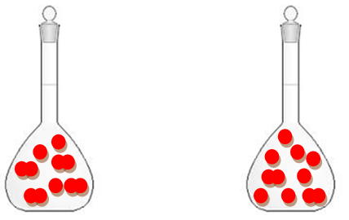
Figuur 4.1 Figuur 4.2

De oorzaak van de verandering die tot dit nieuwe evenwicht 2 heeft geleid, is:
A. Het toevoegen van Y atomen
B. Het verlagen van de temperatuur
C. Het verkleinen van het volume
D. Het verhogen van de temperatuur

Answer: D

